Lekcja 6 24.03.2020
7
Nauka zdalna

Temat Potęgowanie iloczynu i ilorazu

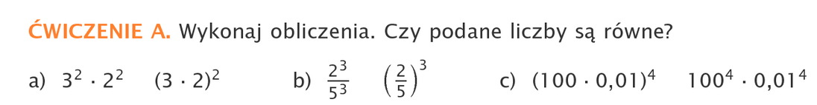

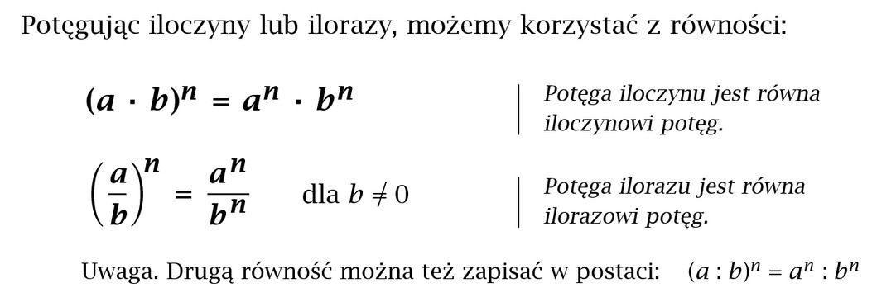
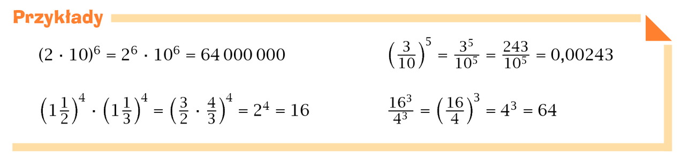

Zadanie domowe
- Wykonaj ćwiczenie i przepisz notatkę.

- Pooglądaj lekcję na kanale
https://www.youtube.com/watch?v=Y1yxV1qa4is&t=57s

- Wykonaj zadanie z podręcznika str. 232 zadanie 1.

https://www.youtube.com/watch?v=Y1yxV1qa4is&t=57s

